COLEGIO NUESTRA SEÑORA DE POMPEYA
3° AÑO MEDIO
ARTES VISUALES
PROFESORA BLANCA TIRADO

GUIA 3
NOMBRE Y APELLIDOS…………………………………………………………………………………………………….
UNIDAD 1 CREAR Y EXPRESAR
OBJETIVO DE APRENDIZAJE. ANALIZAN E INTERPRETAN PROPOSITOS EXPRESIVOS DE OBRAS VISUALES MULTIMEDIALES CONTEMPORANEAS, A PARTIR DE CRITERIOS ESTETICOS, LENGUAJE VISUAL, MATERIALIDAD, PROCEDIMIENTOS, EMOCIONES, SENSACIONES E IDEAS, ENTRE OTROS, UTILIZANDO CONCEPTOS, IMÁGENES , ESTETICOS Y TECNICOS.
ACTIVIDAD 1
INVESTIGAR EN DIFERENTES FUENTES SOBRE ARTISTAS MULTIMEDIALES Y SUS OBRAS .
A PARTIR DE LAS OBSERVACION DE SUS OBRAS ESCRIBE QUE EMOCIONES Y SENSACIONES GENERAN EN EL OBSERVADOR.
ESCRIBIR 2 BIOGRAFIAS A ELECCION PERSONAL Y DESARROLLA UNA IDEA F RENTE A SU CONTENIDO ARTISTICO , TECNICO Y TEMATICO .
ACTIVIDAD 2
LA SIGUIENTE ACTIVIDAD REPRESENTA EL ARTE MULTIMEDIA, A TRAVES DE IMÁGENES DE UN CHILENO ALFREDO JAAR Y DE 2 FRANCESES QUE, UNIDOS EXPRESAN E INTEGRAN UNA VARIEDAD DE ELEMENTOS QUE ENRIQUECEN UNA OBRA DE ARTES CONTEMPORANEA, COMO MEDIO ARTISTICOS, TECNOLOGIA DE MANERA INNOVADORA.
OBSERVA LAS SIGUIENTES IMÁGENES Y RESPONDE PAGINA 2
- ¿QUE TEMAS TRATAN LOS ARTISTAS MULTIMEDIALES EN ESTAS OBRAS?
- ¿QUE MEDIOS ARTISTICOS ESTAN PRESENTE EN ESTAS OBRAS Y COMO SE INTEGRAN?
- ¿QUE SENSACION Y EMOCIONES GENERAN ESTAS OBRAS? PREGUNTA A LOS QUE ESTAN A TU ALREDEDOR Y ESCRIBE SUS SENSACIONES.
- ¿QUE MATERIALES CREES TU QUE UTILIZARON PARA REALIZAR ESTAS OBRAS?
ACTIVIDAD 3
SELECCIONA UNA TEMATICA LIBRE Y CREA TU OBRA MULTIMEDIAL, UTILIZANDO EL MATERIAL QUE TU DESEES. LO IMPORTANTE QUE TE EXPRESES LIBREMENTE, DANDO A CONOCER UNA IDEA INNOVADORA EN TU CROQUERA O HOJA DE BLOCK , HOJA EN BLANCO, O LO QUE TU CREAS CONVENIENTE. RECUERDA QUE ES PARA EXPONER DESPUES.

EVALUACION
- Investiga en diferentes fuentes sobre artistas multimediales y sus obras .10ptos
- Interpreta propósitos expresivos de las obras a partir de emociones sensaciones e ideas que generan.
- Analizan y escriben la relación entre los elementos de integración presentes en las obras multimediales.
- Expresan en una obra multimedial los conceptos de integracion artística y tecnológicas.
- Expone su trabajo.
OBSERVACION DE IMÁGENES MULTIMEDIALES DE LA ACTIVIDAD 2 .
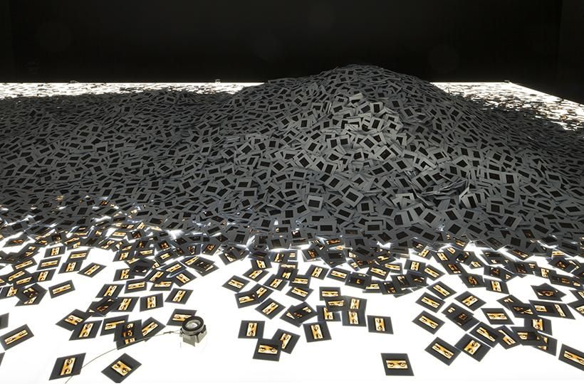
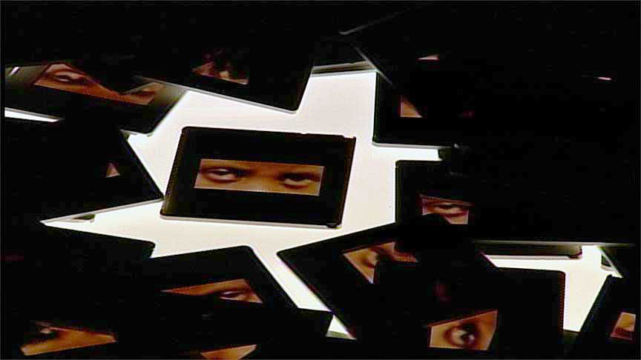

Adrien Mondont
